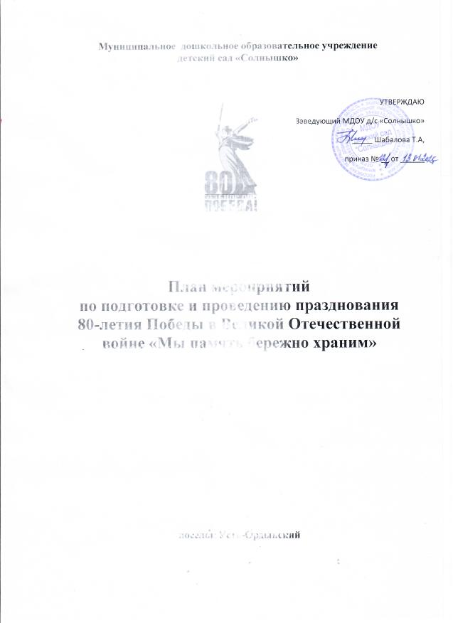

Цель: формирование представлений у детей о Великой Отечественной войне, воспитание уважения к защитникам Отечества, к памяти павших бойцов, воспитание патриотических чувств, гордости и любви к России, малой Родине.
Задачи:
- формировать представления об истории ВОВ, используя различные виды деятельности;
- пробуждать интерес к истории, к прошлому города, края, страны;
- познакомить с ходом военных действий во время Великой Отечественной войны, с городами- героями;
- показать мужество и героизм людей в годы Великой Отечественной войны;
- развивать восприятие произведений литературы, живописи, музыки;
- учить выражать свои чувства, обогащать словарный запас;
- привлечь семьи воспитанников к участию в мероприятиях, посвящённых подготовке и празднованию Победы в Великой Отечественной войне.

№ |  | Содержание | Ответственные |  | Сроки
Организационные мероприятия
 |  | Создание рабочей группы по реализации плана мероприятий, организационное заседание творческой группы | Заведующий , воспитатели |  | Январь 2025
 |  | Подбор методической литературы и наглядного материала, создание фонотеки «Мелодии войны», «Военные песни», мультимедийных презентаций «Расскажем детям о войне». Создание электронного банка материалов по теме. | Старший воспитатель |  | В течение 2025 года
 |  | Консультации по организации мероприятий, посвящённых празднованию 80-летия Победы в Великой Отечественной войне | воспитатель |  | В течение 2025 года
 |  | Оформление страницы и размещение информации на сайте ДОУ, посвященной  80-летию Победы в Великой Отечественной войне. | Заведующий , старший воспитатель. |  | Январь 2025 и в течение всего года
 |  | Размещение информации по проведенным мероприятиям на госпаблике в ВК | Старший воспитатель, воспитатели |  | В течение 2025 года
 |  | Взаимодействие с социумом: организация встречи с участниками и людьми, пережившими ВОВ, с воинами интернационалистами, с участниками СВО | Старший воспитатель, воспитатели |  | В течение 2025 года
 |  | Методический совет «Отчет о работе по Плану | Старший воспитатель |  | Декабрь 2025
Деятельность с детьми
1. | Реализация образовательной деятельности с детьми на тему Великой Отечественной войны |  | Воспитатели | В течение 2025 года
2. | Знакомство детей с художественной литературой, песенным творчеством о Великой Отечественной войне и жизни детей в военное время |  | Воспитатели | В течение 2025 года
3. | Выставка художественной литературы о ВОВ, беседы с демонстрацией иллюстративного материала, просмотром роликов и презентаций |  | Воспитатели всех групп | Январь 2025
4. | Тематическое занятие «Блокада Ленинграда» |  | Воспитатели старшей и подготовительной групп | Февраль 2025
5. | «Я б в военные пошел...». Беседа о военных профессиях. Игры-путешествия. |  | воспитатели | Февраль 2025
6. | Сюжетно-ролевые игры:  «На рейде»; «Пограничники»; «Разведчики»; «Пехотинцы»;  «Фронтовая почта»; «Медсанбат»;  «Летчики».  Подвижные игры:  «Разведчики»; «Разминируй поле»;  «Сбей вражеский самолет»;  «Преодолей препятствие».  Игры-эстафеты:  «Военный госпиталь»; «Разведка»;  «Радисты-шифровальщики»;  «Снайперы».  Дидактические игры:  «Морской бой»; «Военные профессии»; «Зашифруй телеграмму» |  | воспитатели | В течение 2025 года
 | ЛЕГО – МАРШ конкурс ,посвященный 80 --Победы |  | Воспитатели | Февраль 2025
 | Прослушивание музыкальных произведений : «Священная война», «День Победы», слушание и разучивание песен и стихов военных лет |  | воспитатели | Март 2025
 | Просмотр видео, презентаций «Города герои, «Минута памяти», «День Победы» |  | воспитатели | Апрель 2025
 | Акции «Окна Победы», «Георгиевская ленточка», «Ростки Победы» |  | , воспитатели всех групп | май2025
 | Виртуальная экскурсия  «Этот день Победы…» |  | воспитатели | май 2025
 | Презентация «Маленькие герои большой войны». |  | воспитатели | Май 2025
 | Посещение Мемориала Вечного огня, возложение цветов |  | воспитатели | Май, июнь 2025
 | Участие в городских, областных и федеральных конкурсах и фестивалях, посвящённых 80-летию Победы в Великой Отечественной войне |  | воспитатели | В течение 2025 года
 | Участие воспитанников совместно  родителями в акции «Бессмертный полк» |  | воспитатели групп | Май 2025
 | Митинг «Во век нам этой даты не забыть!». Акция «Свеча памяти». |  | воспитатели | Июнь 2025
 | Экскурсия в библиотеку. «Земля людей, зачем тебе война?» |  | Воспитатели | Июнь 2025
 | Квест игра «В поисках военного пакета» (на территории ДОУ) |  | Воспитатели | Июль 2025
 | Тематический час «Подвиг на Курской дуге» |  | Воспитатели | Август 2025
 | Виртуальные экскурсии, «Мемориалы Победы в Иркутской области» |  | воспитатели | Сентябрь 2025
 | Просмотр презентаций, альбомов «Была война, была Победа» |  | воспитатели | Октябрь 2025
 | Просмотр «Имя твоё неизвестно, подвиг твой бессмертный!». Выставка «Портрет солдата глазами детей»  (ко Дню неизвестного солдата) |  | воспитатели | Декабрь 2025
 | Фото галерея «Они сражались за сердце России» (День воинской славы. Битва под Москвой) |  | Воспитатели, родители | Декабрь 2025
 | Выставка рисунков «Краски Победы» (к Дню героев Отечества |  | воспитатели | Декабрь 2025
Работа с родителями
1. |  | Консультация для родителей «Расскажем детям о Великой Победе» | воспитатели |  | Январь 2025
2. |  | Художественная мастерская. Всероссийская акция «Рисуем Победу». | Старший воспитатель, родители |  | Февраль 2025
3. |  | Оформление тематического  фотоальбома «Герой в нашей семье» | воспитатели всех групп |  | Март 2025
4. |  | Помощь в изготовлении атрибутов к сюжетно – ролевым играм на военную тему, костюмов к празднику | Воспитатели, родители |  | В течение года
5. |  | Консультация для родителей «Военные песни в моей семье» | Воспитатели |  | Апрель 2025
6. |  | Фестиваль творческого конкурса «Семейные жемчужины-2025» | Родители. |  | Апрель 2025
7. |  | Участие в акции «Окна Победы» | родители |  | май 2025
8 |  | Участие с детьми в акции «Бессмертный полк» | родители |  | Май 2025
9. |  | Участие в акции «Свеча памяти» | Воспитатели, родители |  | Июнь 2025
10. |  | Всероссийский день семьи, любви и верности. Буклеты (альбом) Семейные рассказы о войне. «Что я слышал о войне…» | Воспитатели, родители |  | Июль 2025
11. |  | Участие в фестивале детского творчества «Когда-нибудь мы вспомним это» | воспитатели, родители |  | Август 2025
12. |  | Стенгазета «Мы помним, мы гордимся!», (совместная работа детей и родителей) | Воспитатели, родители |  | Сентябрь 2025
13.. |  | Оформление в групповых родительских уголках «Библиотечки домашнего чтения» с детскими произведениями о войне | Воспитатели, родители |  | Октябрь
Работа с педагогами
1. |  | Работа с интернет ресурсами,  создание электронного банка  материалов по теме 80-летия Победы | педагоги всех групп |  | В течение года
2. |  | Участие в мероприятиях ,посвященных празднованию 80-й годовщине Победы, оформление фотовыставки «Вчера, сегодня ,завтра» | воспитатели |  | апрель 2025
3. |  | Участие педагогов в муниципальном Х фестивале самодеятельного художественного творчества работников образования ,посвященного 80-летию Великой Победы | воспитатели |  | Апрель 2025
4. |  | Музыкальный калейдоскоп, песенный марафон (один песню начинает, другие продолжают) «Эх дороги…» | воспитатели |  | Октябрь 2025

